Apteki i punkty apteczne w 2025 r.
W końcu 2025 r. działalność prowadziło 11,0 tys. aptek ogólnodostępnych i 1,1 tys. punktów aptecznych, w których pracowało łącznie 54,1 tys. farmaceutów i techników farmaceutycznych. Utrzymywał się trwający od kilku lat systematyczny spadek liczby placówek aptecznych oraz pracujących w nich techników farmaceutycznych.
1,8%
Spadek liczby aptek ogólnodostępnych w porównaniu z 2024 r.

Apteki ogólnodostępne i punkty apteczne
W skali kraju na jedną placówkę apteczną przypadało 3 089 osób
W końcu 2025 r. działalność prowadziło 11,0 tys. aptek ogólnodostępnych oraz 1,1 tys. punktów aptecznych (odpowiednio o 1,8% i 0,2% mniej w porównaniu z rokiem poprzednim). Pomimo systematycznego spadku liczby placówek aptecznych od 2018 r., wartość sprzedaży leków na receptę oraz liczba obsłużonych recept wzrosły.
Sprzedaż wysyłkową produktów leczniczych z wykorzystaniem strony internetowej realizowały 233 apteki i 6 punktów aptecznych (odpowiednio 236 i 8 w 2024 r.).
Mapa 1. Apteki ogólnodostępne i punkty apteczne według województw w 2025 r.
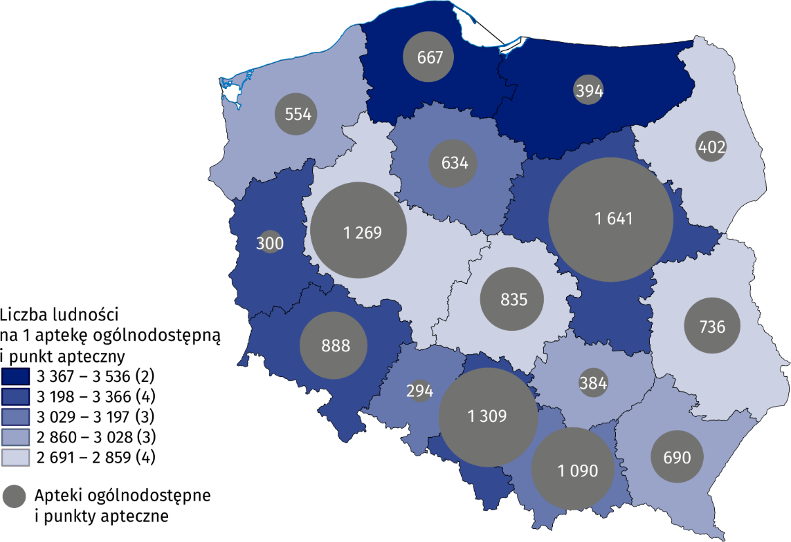
Stan w dniu 31 grudnia
Na jedną aptekę ogólnodostępną i punkt apteczny przypadało średnio 3 089 osób (o 40 więcej niż przed rokiem). Najwyższą wartość wskaźnika odnotowano w województwie pomorskim (3 536), a najniższą – w lubelskim (2 691).

Pracujący w aptekach ogólnodostępnych i punktach aptecznych
W 2025 r. w aptekach ogólnodostępnych i punktach aptecznych pracowało 25,4 tys. farmaceutów i 28,7 tys. techników farmaceutycznych
W końcu 2025 r. w aptekach ogólnodostępnych i punktach aptecznych pracowało 25,4 tys. farmaceutów i 28,7 tys. techników farmaceutycznych (odpowiednio o 3,3% i 3,6% mniej niż przed rokiem).
Tablica 1. Pracujący w aptekach ogólnodostępnych i punktach aptecznych w 2025 r.
Stan w dniu 31 grudnia
Wyszczególnienie | Farmaceuci | Technicy farmaceutyczni
Apteki ogólnodostępne | 25 233 | 26 961
Punkty apteczne | 144 | 1 778
Przeciętna liczba farmaceutów i techników farmaceutycznych przypadająca na jedną aptekę ogólnodostępną i punkt apteczny wyniosła odpowiednio 2,1 i 2,4. Najwyższą wartość wskaźnika w przypadku farmaceutów odnotowano w województwie pomorskim (2,6), a w przypadku techników farmaceutycznych w województwach śląskim i świętokrzyskim (po 2,8).

Mapa 2. Pracujący w aptekach ogólnodostępnych i punktach aptecznych według województw w 2025 r.
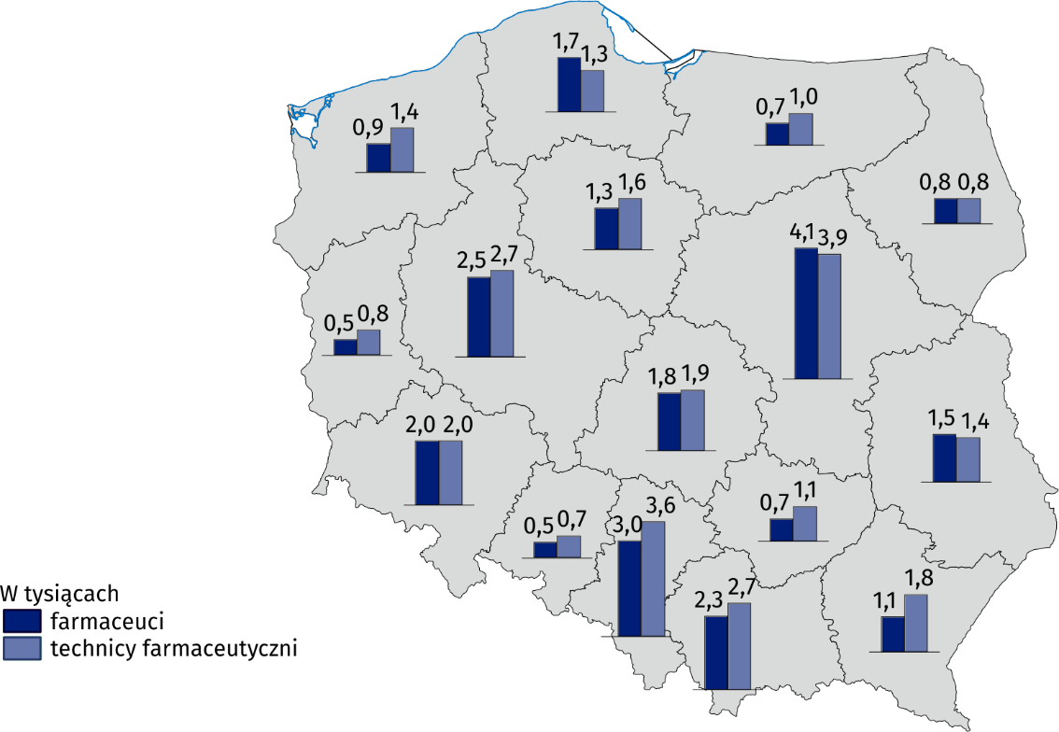
Stan w dniu 31 grudnia

Uwagi metodologiczne
Ze względu na zaokrąglenia danych, w niektórych przypadkach sumy składników mogą się nieznacznie różnić od podanych wielkości „ogółem”.
W 2025 r. dane o aptekach ogólnodostępnych i punktach aptecznych oraz pracujących w nich farmaceutach i technikach farmaceutycznych według stanu w dniu 31 grudnia opracowano na podstawie źródeł administracyjnych Głównego Inspektoratu Farmaceutycznego i Narodowego Funduszu Zdrowia, wykorzystując informacje o liczbie zrealizowanych pozycji recept w miesiącu grudniu. Z uwagi na zmianę sposobu obliczeń dane mogą być nieporównywalne do 2024 r.
Cytując tę publikację, podaj jej tytuł oraz wskaż Główny Urząd Statystyczny (GUS) jako autora. Publikując własne obliczenia wykonane na podstawie danych z tej publikacji, dodaj informację: „Opracowanie własne na podstawie danych z publikacji GUS pt. Apteki i punkty apteczne w 2025 r.”.
Opracowanie merytoryczne:  Urząd Statystyczny w Krakowie  Dyrektor Agnieszka Szlubowska  Tel: 12 420 40 50 | Rozpowszechnianie:  Wydział Prasowy  Tel. komórkowy: 695 255 032  Tel. stacjonarne: 22 608 38 04, 22 449 41 45,  22 608 30 09  e-mail: obslugaprasowa@stat.gov.pl

stat.gov.pl

@GUS_STAT

@GlownyUrzadStatystyczny

@gus_stat

@GłównyUrządStatystycznyGUS

@Główny Urząd Statystyczny
Powiązane opracowania
Zdrowie i ochrona zdrowia w 2024 r.
Zeszyt metodologiczny. Statystyka zdrowia i ochrony zdrowia – sprawozdawczość GUS
Sprzedaż leków na receptę w 2025 r.
Temat dostępny w bazach danych
Bank Danych Lokalnych -> Ochrona zdrowia, opieka społeczna i świadczenia na rzecz rodziny
Dziedzinowe Bazy Wiedzy -> Społeczeństwo -> Zdrowie i ochrona zdrowia
Ważniejsze pojęcia dostępne w słowniku
Apteka ogólnodostępna
Punkt apteczny
Farmaceuta

Więcej informacji w opracowaniu „Sprzedaż leków na receptę w 2025 r.”.
Zgodnie z przepisami ustawy z dnia 6 września 2001 r. – Prawo farmaceutyczne (Dz. U. 2026 r. poz. 612 z późn. zm.) oraz rozporządzenia Ministra Zdrowia z dnia 26 marca 2015 r. w sprawie wysyłkowej sprzedaży produktów leczniczych (Dz. U. 2026 r. poz. 466), na podstawie informacji w Krajowym Rejestrze Zezwoleń Na Prowadzenie Aptek Ogólnodostępnych, Punktów Aptecznych.
Ludność według stanu w dniu 31 grudnia.
Dotyczy osób, dla których jest to główne (podstawowe) miejsce pracy, ustalone na podstawie liczby zrealizowanych pozycji recept w grudniu.

